|  |  |
| --- | --- |
| ĐẢNG BỘ…  **ĐẢNG ỦY…** | **CỘNG HÒA XÃ HỘI CHỦ NGHĨA VIỆT NAM**  **Độc lập - Tự do - Hạnh phúc** |
| Số: … /TB-… | *…, ngày … tháng … năm 20…* |

THÔNG BÁO

Kết quả đánh giá, xếp loại chất lượng đối với tổ chức Đảng và đảng viên 2024

Căn cứ Quy định số …, ngày … của Ban Thường vụ Huyện ủy về kiểm điểm và đánh giá, xếp loại chất lượng hàng năm đối với tập thể, cá nhân trong hệ thống chính trị,

Ngày …, Ban Thường vụ Đảng ủy tổ chức họp cho ý kiến về đánh giá xếp loại chất lượng đối với tổ chức Đảng và đảng viên năm 2024. Sau khi nghe ý kiến phát biểu của các đồng chí tham dự cuộc dự họp, Ban Thường vụ Đảng ủy đã bỏ phiếu biểu quyết thống nhất xếp loại tổ chức Đảng và đảng viên như sau:

1. Tập thể chi bộ: … chi bộ (Kèm theo danh sách)

- Xếp loại “Hoàn thành xuất sắc nhiệm vụ”: … chi bộ.

- Xếp loại “Hoàn thành tốt nhiệm vụ”: … chi bộ.

2. Đảng viên: .. đảng viên (kèm danh sách đảng viên của từng chi bộ)

- Xếp loại “Hoàn thành xuất sắc nhiệm vụ”: … đảng viên.

- Xếp loại “Hoàn thành tốt nhiệm vụ”: … đảng viên.

- Xếp loại “Hoàn thành nhiệm vụ”: … đảng viên.

- Xếp loại “Không hoàn thành nhiệm vụ”: 01 đảng viên.

Ban Thường vụ Đảng ủy thông báo kết quả đánh giá, xếp loại chất lượng

đến các chi bộ trực thuộc Đảng ủy và đề nghị thông báo đến các đảng viên biết,

thực hiện.

*(Kèm theo phụ lục danh sách kết quả đánh giá, xếp loại chất lượng tổ chức Đảng và Đảng viên 2024)*

|  |  |
| --- | --- |
| ***Nơi nhận :***   * … | **T/M BAN THƯỜNG VỤ**  BÍ THƯ  (Ký và ghi rõ họ tên) |

|  |  |
| --- | --- |
| ĐẢNG BỘ…  **ĐẢNG ỦY…** | **CỘNG HÒA XÃ HỘI CHỦ NGHĨA VIỆT NAM**  **Độc lập - Tự do - Hạnh phúc** |
| Số: … /TB-… | *…, ngày … tháng … năm 20…* |

**DANH SÁCH XÊP LOẠI CÁC CHI BỘ TRỰC THUỘC ĐẢNG ỦY NĂM 2024**

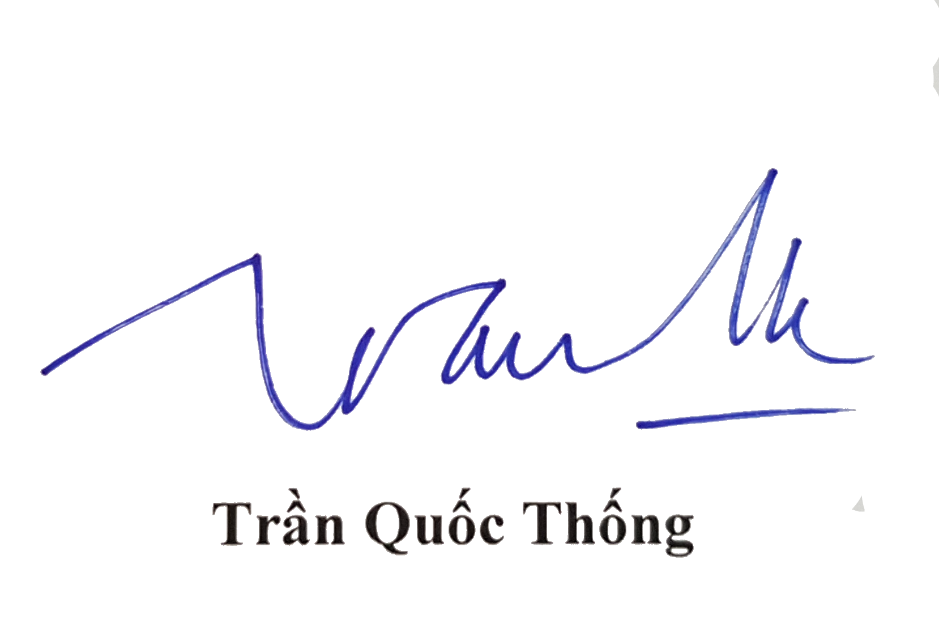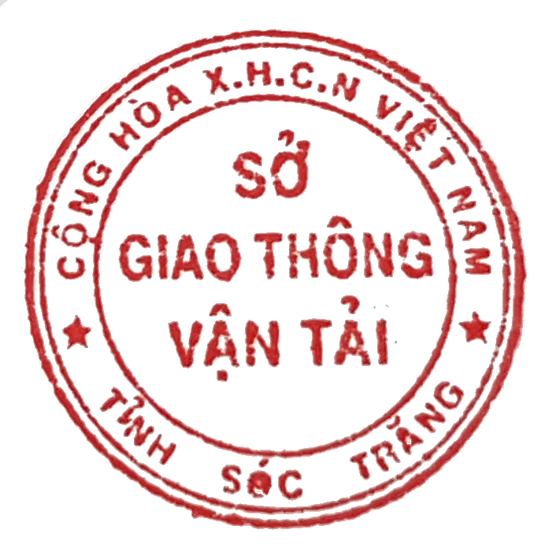

|  |  |  |  |
| --- | --- | --- | --- |
| STT | Tên chi bộ | Mức xếp loại chi bộ | Ghi chú |
| … | … | … | … |

|  |  |
| --- | --- |
| ĐẢNG BỘ…  **ĐẢNG ỦY…** | **CỘNG HÒA XÃ HỘI CHỦ NGHĨA VIỆT NAM**  **Độc lập - Tự do - Hạnh phúc** |
| Số: … /TB-… | *…, ngày … tháng … năm 20…* |

**DANH SÁCH XÊP LOẠI ĐẢNG VIÊN 2024 CỦA CHI BỘ…**



|  |  |  |  |
| --- | --- | --- | --- |
| STT | Họ và tên đảng viên | Mức xếp loại đảng viên | Ghi chú |
| … | … | … | … |